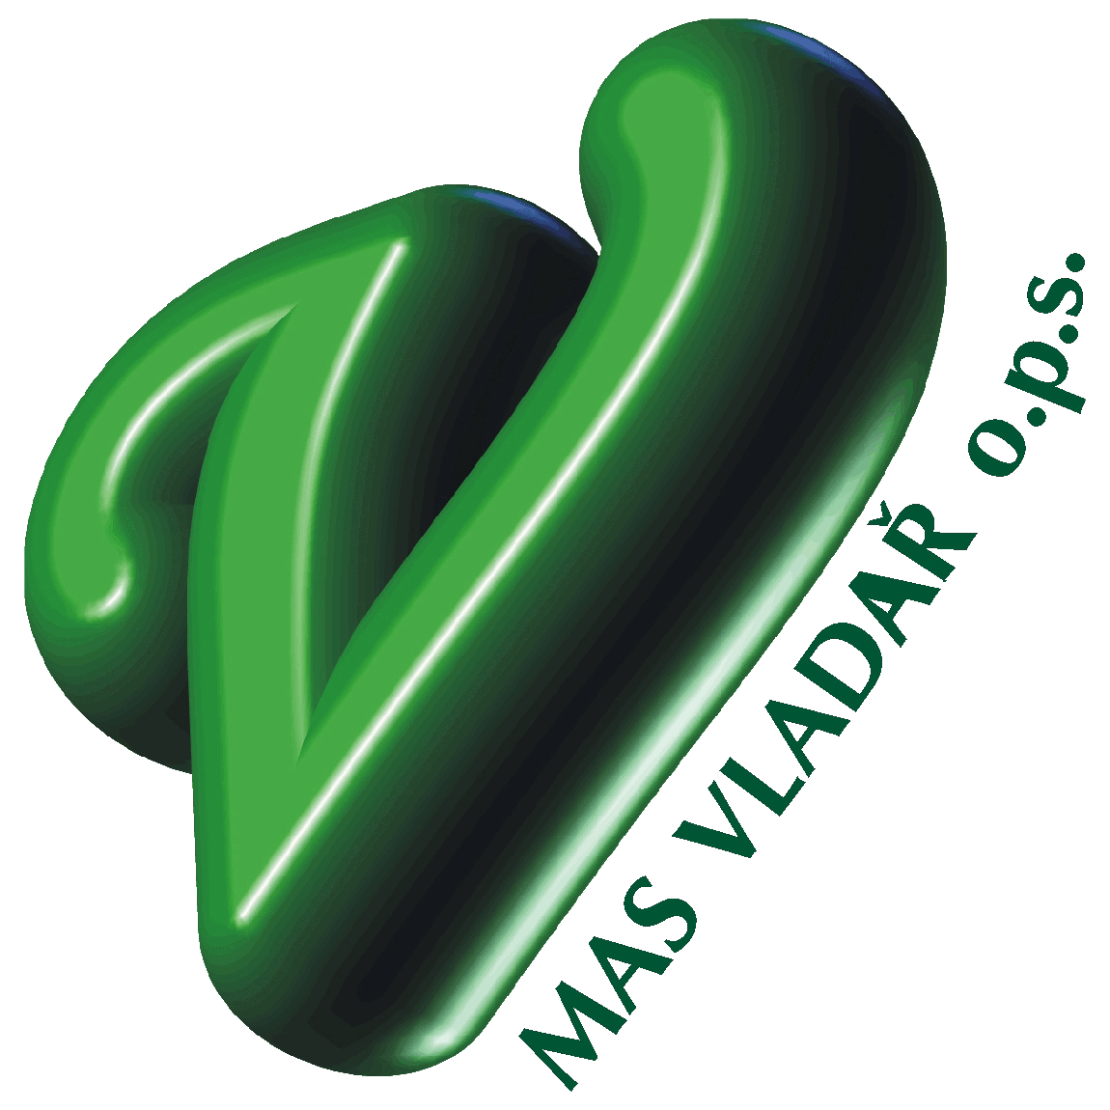

Interní postupy MAS Vladař o.p.s.

Směrnice č. 02
příloha č. 1. výzvy MAS Vladař

Pro výzvu:
č. 3. – 2023 – IROP 6

„Kritéria pro věcné hodnocení projektů – aktivita Revitalizace kulturních památek“

Operační program IROP

Verze 01 / 2023
Příloha č. 1. - Směrnice č. 02 – Kritéria pro věcné hodnocení jsou platné a účinné dnem: XX. X. 2023
KRITÉRIA PRO VĚCNÉ HODNOCENÍ PROJEKTŮ
Kritéria níže uvedená jsou společná pro všechny aktivity příslušných výzev programového rámce IROP pro programové období 2021 - 2027.

IROP 6: Revitalizace kulturních památek, muzeí a knihoven

Specifický cíl IROP: 5.1 Podpora integrovaného a inkluzivního sociálního, hospodářského a environmentálního místního rozvoje, kultury, přírodního dědictví, udržitelného cestovního ruchu a bezpečnosti v jiných než městských oblastech

Specifický cíl strategie: 3.3.1 Obnova a rekonstrukce kulturních památek místního a regionálního významu

Kritéria jsou pro aktivitu: Aktivita „Revitalizace kulturních památek“
Kritéria věcného hodnocení | Hodnocení / počet bodů | Referenční dokument sloužící k hodnocení kritéria
1. Finanční náročnost projektu vykazuje celkové způsobilé výdaje dle uvedených hodnot. | 20 bodů – Celkové způsobilé výdaje jsou 300.000,- Kč až 700.000,- Kč  15 bodů – Celkové způsobilé výdaje jsou vyšší než 700.000,- Kč do 1.000.000,00 Kč  0 bodů – Celkové způsobilé výdaje jsou nižší než 300.000,- Kč | - Projektový záměr / část financování projektu v Kč  - rozpočet
2. Obec, na jejímž území bude projekt realizován, má počet obyvatel dle uvedeného hodnocení a dle platných údajů vždy k aktuálnímu datu podané žádosti, které vycházejí z údajů obce a ČSÚ. Žadatel uvede projektovém záměru údaje o počtu obyvatel na svém území, dle aktuálních statistických údajů uvedených na webových stránkách Českého statistického úřadu. | 20 bodů – počet obyvatel do 1000 osob ( 0 - 1000)  15 bodů – počet obyvatel do 5000 osob (1001 – 5000)  10 bodů – počet obyvatel nad 5000 osob (5001 +) | - Projektový záměr / část informace o projektu  „Počet obyvatel v obcích – k 1. 1. 2022“ https://www.czso.cz/csu/czso/pocet-obyvatel-v-obcich-k-112022
3. Místo realizace projektu a sídlo společnosti žadatele, které bude hodnoceno dle uvedených možností:  - sídlo žadatele se nachází v území MAS Vladař a zároveň ve stejné obci jako místo realizace plánovaného projektu  - sídlo žadatele se nachází v území MAS Vladař, ale nenachází se ve stejné obci jako místo realizace plánovaného projektu  - sídlo žadatele se nenachází v území MAS Vladař, ale místo realizace plánovaného projektu je na vymezeném území MAS Vladař | 20 bodů – sídlo žadatele se nachází v území MAS Vladař a zároveň ve stejné obci jako místo realizace plánovaného projektu  15 bodů – sídlo žadatele se nachází v území MAS Vladař, ale nenachází se ve stejné obci jako místo realizace plánovaného projektu  10 bodů – sídlo žadatele se nenachází v území MAS Vladař, ale místo realizace plánovaného projektu je na vymezeném území MAS Vladař | - Projektový záměr / část informace o projektu
4. Projekt zahrnuje alespoň jednu z uvedených aktivit „přímých výdajů“:  - revitalizace kulturních památek  - expozice  - depozitáře  - technické zázemí  - návštěvnická a edukační centra  - restaurování, vybavení pro konzervaci a restaurování  - evidence a dokumentace mobiliárních fondů  - parkoviště u památek – max. 10 % celkových způsobilých výdajů | 20 bodů – projekt zahrnuje více jak 3+ aktivity uvedené v kritériu pod písmeny a) až h)  15 bodů – projekt zahrnuje 1 - 3 aktivity uvedené v kritériu pod písmeny a) až h)  0 bodů – projekt nezahrnuje žádnou z uvedených aktivit v kritériu pod písmeny a) až h) | - Projektový záměr / část informace o projektu  - Specifická pravidla pro žadatele a příjemce / str. 9. / kapitola 3.2.2
5a. Technická připravenost projektu v době podání žádosti o podporu:  - projektová dokumentace ověřená stavebním úřadem ve stavebním řízení (jako je platně vydané územní rozhodnutí, stavební povolení, ohlášení stavby)  - projektová dokumentace ve stupni podání žádosti na stavebním úřadě o vydání územního souhlasu / stavebního povolení / ohlášení stavby (žadatel dokládá k projektové dokumentaci i platnou kopii úřední listiny v rámci řízení stavby na stavebním úřadě, kde bude uvedeno datum podání a razítko stavebního úřadu)  PZN.: Toto kritérium je platné pro projekty, které řeší jakýkoliv uvedený stupeň stavby / stavebních prací či úprav v tomto kritériu. V případě, že se nejedná o stavební projekt (stavební práce / úpravy), je toto kritérium v rámci hodnocení nerelevantní. | 20 bodů – Připravenost projektu je ve stupni ověřené projektové dokumentace stavebním úřadem, jako je platně vydaný územní souhlas / stavební povolení / ohlášení stavby  15 bodů – Připravenost projektu je ve stupni zpracované projektové dokumentace podání žádosti o vydání územního souhlasu / stavebního povolení / ohlášení stavby  0 bodů – Připravenost projektu nesplňuje žádný uvedený stupeň technické přípravy dle uvedených možností v kritériu | - projektový záměr / část informace o projektu  žadatel uvede tyto možnosti:  projektová dokumentace a příslušné ověření stupně platného vydaného rozhodnutí dle stavebního záměru (ohlášení stavby / vydané stavební povolení / vydaný územní souhlas) nebo kopie úřední listiny v rámci řízení stavby na stavebním úřadě (žádost o vydání územního souhlasu / stavebního povolení / ohlášení stavby)
5b. Projekt nepočítá se stavebními pracemi a žadatel doložil „Čestné prohlášení žadatele“, že se na něj nevztahuje povinnost dokládání stavebního povolení ani ohlášení.  PZN.: Toto kritérium je platné pro projekty, které nezahrnují stavební práce a nejedná se tedy o stavební projekt v rámci stavebního povolení nebo souhlasu s provedením ohlášeného stavebního záměru. V případě, že se jedná o stavební projekt, je toto kritérium v rámci hodnocení nerelevantní. | 20 bodů – Žadatel doložil Čestné prohlášení, že realizace projektu nepodléhá stavebnímu povolení či ohlášení  0 bodů – Žadatel nedoložil Čestné prohlášení, že realizace projektu nepodléhá stavebnímu povolení či ohlášení | - projektový záměr / část informace o projektu  - čestné prohlášení žadatele
Celkový dosažený počet bodů je 100.

Minimální dosažená hranice pro úspěšné věcné hodnocení projektu je 50 bodů.

